Оффпей
Команда №48 @Retro_Pink
НИУ ВШЭ
Московский институт электроники и математики
Четвертый курс бакалавриата
Описание проблемы зависимости безналичных платежей от интернета и ее решение: сервис Оффпей

- Описание проблемы

1.1. Название проблемы
Невозможность проведения безналичных платежей в условиях отсутствия стабильного соединения с серверами банка и платежной системы.

1.2. Категории потребителей
Проблема затрагивает широкий круг физических и юридических лиц:
- Физические лица, осуществляющие повседневные расчеты (покупки в магазинах, оплата услуг, переводы между людьми).
- Малый и средний бизнес, принимающий безналичную оплату за товары и услуги (розничные магазины, кафе, курьерские службы, фрилансеры).
- Крупные компании, полностью перешедшие на безналичный расчет с клиентами.

1.3. Последствия проблемы для потребителей
Потребители сталкиваются со значительными трудностями, которые приводят к прямым финансовым и операционным потерям, а также к росту недоверия к цифровым финансовым инструментам:
- Прямые финансовые потери. Покупатель не может оплатить товар, а продавец не может получить средства, что ведет к упущенной выручке для бизнеса и срыву покупки для клиента. Курьер не может принять плату за доставленный заказ. Покупатель не может купить товар, который может быть ему жизненно необходим.
- Падение лояльности клиентов и репутационные издержки. Клиент испытывает раздражение от невозможности оплаты и с меньшей вероятностью вернется в точку продаж. Бизнес теряет лояльных клиентов и получает негативные отзывы. Репутация компании как технологичного и надежного партнера оказывается подорвана. Восстановление доверия требует значительных усилий и времени.

- Идея сервиса

2.1. Ключевая идея Сервиса
Сервис представляет собой децентрализованное мобильное приложение для проведения офлайн-платежей. Пользователи могут осуществлять переводы между устройствами с помощью технологии NFC или Bluetooth, подписывая транзакции электронной подписью. Согласованные транзакции сохраняются локально и автоматически исполняются при появлении интернет-соединения через интеграцию с банковскими API. Юридической основой операции является договор займа, заключаемый между участниками.

2.2. Решение проблемы
Идея напрямую устраняет проблему, обеспечивая непрерывность безналичных расчетов вне зависимости от доступности интернета.

- Участники сервиса

3.1. Список участников:
1) Физические лица-потребители.
2) Бизнесы (юридические лица/ИП).
3) Сервис-оператор.
4) Банки-партнеры.
5) Арбитражный центр.

3.2. Описание участников
1) Физические лица-потребители
Кто может выступать в этой роли: Любой гражданин, установивший мобильное приложение и прошедший верификацию. Функции: Инициирование и подтверждение офлайн-транзакций, подписание договоров займа ЭЦП, синхронизация данных с сервисом. Выгоды: Возможность безналичных расчетов в любой ситуации, защита от срыва покупок, повышенная надежность финансовых операций.
2) Бизнесы (юридические лица/ИП)
Кто может выступать в этой роли: Ритейлеры, поставщики услуг, курьерские службы, фрилансеры - любые юридические лица и ИП, принимающие платежи. Функции: Прием офлайн-платежей через интеграцию с терминалом или приложением, формирование транзакций, синхронизация данных с сервисом. Выгоды: Снижение потерь выручки из-за сбоев связи, повышение лояльности клиентов, укрепление репутации надежного технологичного партнера, отсутствие необходимости инкассации наличной выручки.
- Сервис-оператор
Кто может выступать в этой роли: Компания, разрабатывающая и поддерживающая платформу для офлайн-платежей. Функции: Обеспечение работы мобильного приложения и бэкенда, валидация транзакций, интеграция с банками и арбитражным центром, техническая поддержка пользователей. Выгоды: Комиссия с операций, расширение клиентской базы за счет уникального предложения.
- Банки-партнеры
Кто может выступать в этой роли: Кредитные организации, подключенные к системе быстрых платежей (СБП) или предоставляющие API для проведения транзакций. Функции: Исполнение подтвержденных транзакций, списание и зачисление средств, обеспечение безопасности операций. Выгоды: Увеличение объема безналичных операций, привлечение новых клиентов, развитие экосистемы финансовых услуг.
- Арбитражный центр
Кто может выступать в этой роли: Независимая организация или подразделение сервис-оператора, отвечающее за разрешение спорных ситуаций. Функции: Анализ конфликтных транзакций, принятие решений на основе аудита цепочек операций, ведение реестра недобросовестных контрагентов. Выгоды: Обеспечение доверия к системе, минимизация мошенничества, юридическая поддержка участников.

- Процессы в сервисе и их описание

4.1. Ключевые процессы сервиса
Основным процессом сервиса является проведение офлайн-платежа между двумя устройствами с последующей синхронизацией и исполнением транзакции при появлении интернет-соединения. Этот процесс включает несколько критически важных этапов, каждый из которых содержит встроенные механизмы безопасности.

4.2. Схема существующих процессов (AS IS)
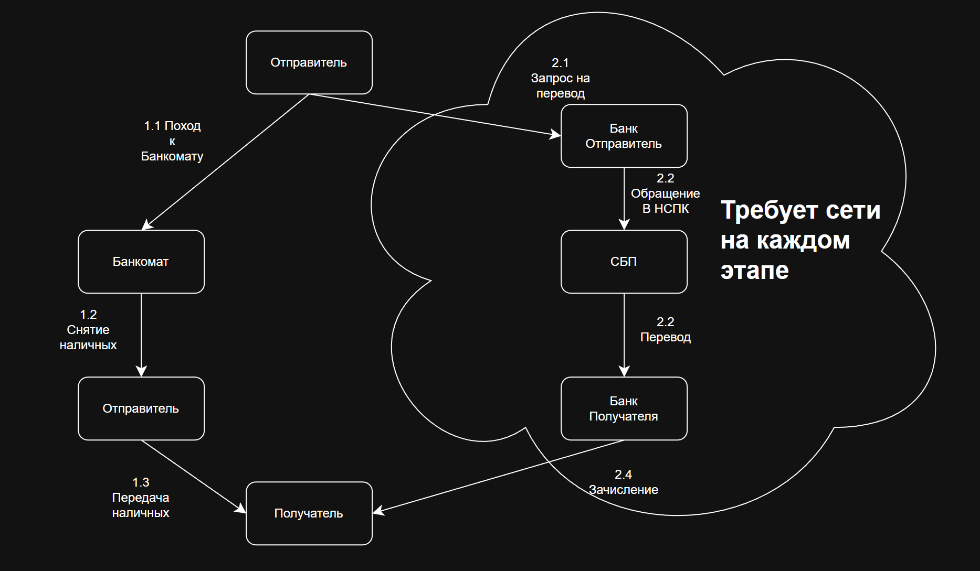
Рисунок 1 - схема существующих процессов
В текущей ситуации при отсутствии интернета процесс платежа полностью останавливается. Покупатель не может оплатить товар, а продавец не может получить средства. Единственной альтернативой становятся наличные расчеты, которые несут риски безопасности и неудобства для обеих сторон. При этом все участники остаются незащищенными от мошенничества, а бизнес теряет выручку.

4.3. Схема ключевого процесса сервиса (TO BE)
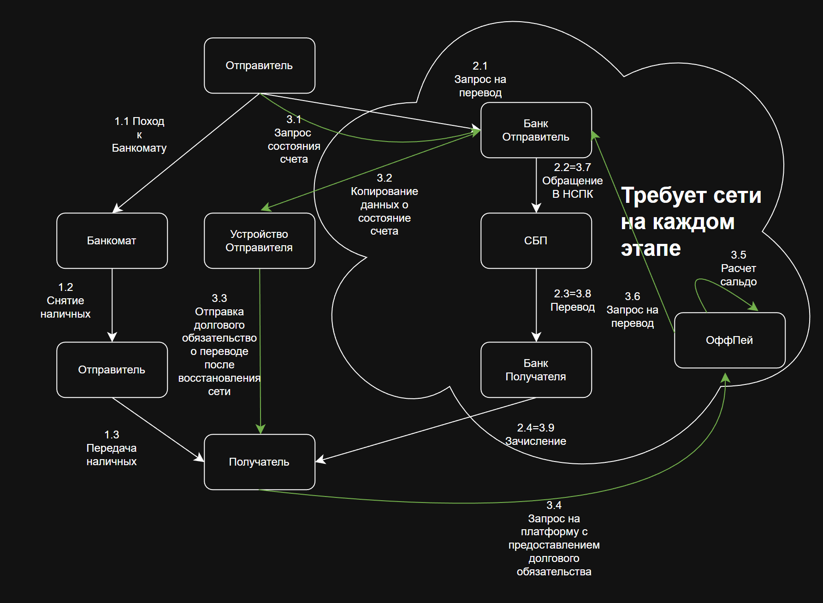
Рисунок 2 - схема процесса сервиса
Ключевым процессом сервиса является осуществление офлайн-платежа между двумя мобильными устройствами с последующей синхронизацией и исполнением транзакции при появлении интернет-соединения. Этот процесс строится на принципиально важном разделении форматов данных и протоколов взаимодействия на разных этапах операции. На этапе офлайн-взаимодействия между устройствами используется JSON-формат для передачи структурированных данных договора займа. Это обусловлено тем, что в момент непосредственного контакта между телефонами участников нам необходимо передать не платежную инструкцию в банковском понимании, а юридически значимый договор займа между двумя физическими лицами. JSON идеально подходит для этой задачи, поскольку обеспечивает человеко-читаемый формат, прост в обработке мобильными приложениями и позволяет гибко структурировать все необходимые поля договора: идентификаторы сторон, сумму займа, временные метки, условия возврата и ссылки на предыдущие транзакции для построения защищенной цепочки операций. При этом критически важно понимать, что JSON используется исключительно для обмена данными между приложениями на пользовательских устройствах и никогда не применяется для взаимодействия с банковской инфраструктурой. Когда устройство попадает в зону действия интернета и начинается процесс синхронизации с сервером сервиса, данные проходят многоуровневую валидацию, после чего для реального движения денежных средств используются стандартные банковские протоколы - API банков-партнеров или система быстрых платежей, которые работают с бинарными форматами данных и строго регламентированными финансовыми сообщениями.
Отдельно следует отметить сценарий взаимодействия с платежными терминалами торговых точек. В этом случае будет применяться протокол EMV с APDU-командами в соответствии со стандартом ISO-7816, поскольку терминалы требуют использования именно этих отраслевых стандартов для обеспечения совместимости с существующей финансовой инфраструктурой. Таким образом, сервис архитектурно разделяет разные типы взаимодействий, используя для каждого из них наиболее подходящие и стандартизированные протоколы. Процесс безопасности начинается с этапа предварительной настройки устройств, когда каждый пользователь при установке приложения проходит процедуру верификации и генерации уникальной пары криптографических ключей по алгоритму ECDSA. Закрытый ключ хранится в безопасном хранилище устройства, что обеспечивает невозможность его извлечения, а открытый ключ используется для верификации подписей и создания цифрового сертификата устройства. Этот подход гарантирует неотказуемость операций и обеспечивает юридическую значимость всех совершаемых транзакций. В момент непосредственного офлайн-взаимодействия между устройствами через NFC или Bluetooth передается только JSON-структура договора займа, при этом никакие чувствительные финансовые данные, такие как номера банковских карт или PIN-коды, по беспроводным каналам не передаются. Приложение получателя автоматически проверяет цифровую подпись отправителя с помощью его открытого ключа, верифицирует целостность данных через сравнение хэш-сумм и анализирует историю транзакций на предмет возможных конфликтов или попыток двойного списания.
После взаимного подписания договора обеими сторонами, документ сохраняется в локальной зашифрованной базе данных на каждом из устройств. Шифрование данных осуществляется с использованием ключей, привязанных к конкретному устройству, что исключает возможность несанкционированного доступа к информации даже в случае компрометации одного из устройств. Балансы в интерфейсе приложения обновляются в режиме офлайн, создавая для пользователей иллюзию мгновенного перевода, хотя реальное движение денежных средств произойдет позднее.
При появлении интернет-соединения начинается процесс синхронизации, когда приложение в фоновом режиме отправляет подписанные договоры на сервер сервиса. Сервер выполняет комплексную проверку, включающую валидацию цифровых подписей обеих сторон, анализ временных меток на предмет корректности хронологии операций, и проверку на наличие конфликтующих транзакций. Для защиты от атак повторного воспроизведения используется система последовательных номеров транзакций и привязка к предыдущим операциям в цепочке.
Особое внимание уделяется механизму разрешения конфликтных ситуаций. В случае обнаружения двух противоречащих транзакций автоматически запускается арбитражный протокол, который анализирует временные метки подписания, порядок операций в цепочке и корректность цифровых подписей. Для защиты от злоупотреблений системой арбитража предусмотрена система страховых депозитов, которые возвращаются только при подтверждении добросовестности участника спора.
После успешной проверки на сервере сервиса формируется настоящее платежное поручение для банка-партнера, где уже используются стандартные финансовые протоколы. Банк выполняет реальное списание и зачисление средств, после чего обе стороны получают уведомления о успешном завершении операции. Все подписанные договоры займа помещаются в архив электронного документооборота для хранения в соответствии с требованиями законодательства о персональных данных и финансовых операциях.
Такая многоуровневая архитектура, сочетающая разные протоколы для разных этапов взаимодействия, обеспечивает как удобство для пользователей в момент офлайн-операций, так и полную совместимость с существующей финансовой инфраструктурой при исполнении транзакций.
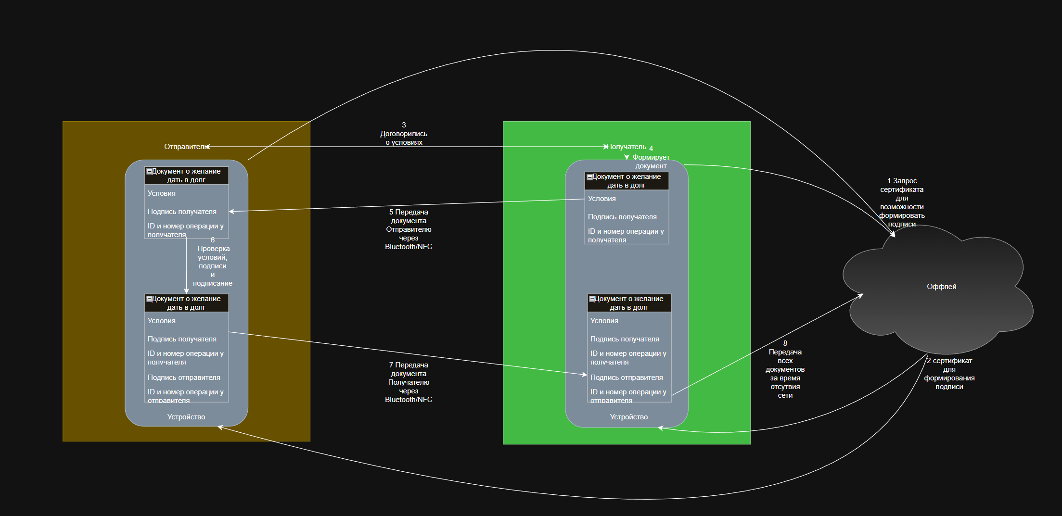
Рисунок 3 - Схемы внутреннего устройства

- Реклама и маркетинг

5.1. Целевая аудитория
Целевыми потребителями сервиса являются:
- Физические лица, активно использующие безналичные расчеты в повседневной жизни (покупки в магазинах, оплата услуг, переводы).
- Малый и средний бизнес, чья деятельность зависит от бесперебойного приема платежей (ритейл, общепит, курьерские службы, фрилансеры).
- Крупные компании, полностью перешедшие на безналичный расчет с клиентами.
Образ целевого потребителя - это технологически ориентированные пользователи в возрасте 20-50 лет, ценящие надежность, удобство и современные финансовые решения.

5.2. Информирование о сервисе и мотивация к использованию
Потребители будут узнавать о сервисе через:
- Партнерство с банками: интеграция в мобильные приложения банков-партнеров как дополнительная функция.
- Таргетированная реклама в социальных сетях и поисковых системах для аудитории, интересующейся финтех-решениями.
- Участие в отраслевых мероприятиях и конференциях, посвященных финансовым технологиям и платежным системам.
- Пиар-кампании в СМИ, освещающие проблему зависимости платежей от интернета и предлагаемое решение.
Мотивацией к использованию служит устранение ключевой "боли" невозможности оплатить товары или услуги в условиях отсутствия связи, что обеспечивает непрерывность финансовых операций и повышает надежность расчетов.

5.3. Длительность использования сервиса
Участники будут использовать сервис на постоянной основе, поскольку:
- проблема отсутствия стабильного интернета носит периодический, но регулярный характер;
- сервис не требует дополнительных усилий после первоначальной настройки и работает в фоновом режиме;
- интеграция с привычными банковскими инструментами делает использование естественным и удобным

5.4. Привлекательность сервиса для участников
Для физических лиц: возможность совершать платежи в любой ситуации, защита от срыва важных покупок, простота использования.
Для бизнеса: снижение потерь выручки, повышение лояльности клиентов, укрепление репутации технологичной компании.
Для банков-партнеров: увеличение транзакционной активности, развитие экосистемы услуг, привлечение новой клиентуры.
Для сервис-оператора: комиссионный доход с операций, стратегическое позиционирование на рынке инновационных платежных решений.
5.5. Конкуренты
Главным конкурентом сервиса являются традиционные платежные системы (банковские карты, СБП), которые полностью зависят от интернет-соединения. Также альтернативой выступают наличные деньги, однако они неудобны и создают риски хранения и транспортировки, а также отсутствия возможности безналичного учета.
Преимущество нашего сервиса перед конкурентами заключается в гибридной модели работы, сочетающей удобство безналичных расчетов с надежностью офлайн-транзакций, что делает его уникальным предложением на рынке.

- Выводы

Разработанный сервис офлайн-платежей представляет собой комплексное решение актуальной проблемы зависимости современных безналичных расчетов от стабильного интернет-соединения. Проведенный анализ демонстрирует, что сервис не только технически реализуем, но и обладает значительным потенциалом для практического внедрения.
Ключевым преимуществом предложенного решения является многоуровневая архитектура, которая обеспечивает безопасность операций через использование электронно-цифровой подписи и криптографических алгоритмов, одновременно сохраняя удобство для пользователей. Юридическая основа в виде договора займа делает все операции правомерными и защищает интересы всех участников системы.
Особую ценность сервис представляет для малого и среднего бизнеса, который наиболее уязвим к потерям выручки из-за сбоев связи, а также для физических лиц в ситуациях, когда возможность совершить платеж критически важна. Интеграция с существующей банковской инфраструктурой через API и систему быстрых платежей обеспечивает совместимость с действующими финансовыми процессами.
Лично я как пользователь активно использовал бы данный сервис по нескольким причинам: он решает реальную проблему, с которой регулярно сталкиваюсь в повседневной жизни невозможность оплатить покупки в общественном транспорте, на мероприятиях или в периоды временных отключений мобильной связи. В отличие от использования публичного Wi-Fi, которым я принципиально не пользуюсь из соображений безопасности, данный сервис обеспечивает защищенное проведение операций без необходимости подключения к ненадежным сетям. Встроенные механизмы криптографической защиты гарантируют конфиденциальность финансовых данных. Возможность быть независимым от качества интернет-соединения при сохранении всех преимуществ безналичных расчетов делает этот сервис по-настоящему полезным инструментом в современной цифровой экономике.
Перспективы развития сервиса включают расширение функциональности для работы с различными типами платежных терминалов, интеграцию с дополнительными финансовыми институтами и адаптацию под международные стандарты, что позволит масштабировать решение на новые рынки.

Ассистент Айб
Команда №48 @Retro_Pink
НИУ ВШЭ
Московский институт электроники и математики
Четвертый курс бакалавриата
Описание проблемы ручного учета нескольких счетов и ее решение: ассистент Айб

- Описание проблемы

1.1.Название проблемы
Фрагментация финансовой информации и отсутствие интеллектуального помощника для управления личными финансами.
1.2. Категории потребителей
Проблема актуальна для следующих групп населения:
физические лица, использующие продукты и счета в нескольких банках одновременно, а также имеющие инвестиционные и брокерские счета;
физические лица, не обладающие специализированными знаниями в области финансового планирования, инвестиций и налоговых вычетов;
активные пользователи цифровых сервисов, стремящиеся к оптимизации своих расходов и повышению доходности активов.
1.3. Последствия проблемы для потребителей
Отсутствие единой картины и аналитики приводит к ряду негативных последствий, а именно:
потеря времени и несистемный учет. Пользователи вынуждены вручную агрегировать данные из разных приложений и источников, что отнимает время, не обеспечивает точности, корреляции данных и не дает глубокой аналитики;
нерациональные финансовые решения. Без целостного представления о своем финансовом состоянии и без персонализированных подсказок пользователи совершают ошибки: неоптимально распределяют активы, упускают возможности для применения налоговых вычетов и не контролируют вредные паттерны расходов;
упущенная финансовая выгода. Отсутствие своевременных рекомендаций по ребалансировке портфеля или выбору более выгодных финансовых продуктов приводит к прямым денежным потерям.

- Идея Сервиса

2.1. Ключевая идея Сервиса
Сервис представляет собой единую платформу для агрегации всех финансовых счетов и активов пользователя с интеграцией искусственного интеллекта для анализа данных и генерации персональных рекомендаций. Платформа автоматически собирает информацию через Open API банков, категоризирует операции с помощью ML-моделей и предоставляет пользователю персонализированные инсайты по оптимизации расходов, налоговому планированию и управлению инвестициями.
2.2. Решение проблемы
Идея решает проблему фрагментации, предоставляя пользователю целостную картину его финансов в одном интерфейсе, и компенсирует недостаток финансовой грамотности, выступая в роли активного и понятного финансового консультанта.

3. Участники Сервиса

3.1. Список участников:
Пользователь (Физическое лицо);
Сервис-агрегатор (Юридическое лицо);
Банки и финансовые организации (Юридические лица).
3.2. Описание участников:
1) Пользователь (Физическое лицо)
Кто может выступать в этой роли: Клиент одного или нескольких банков, имеющий счета, карты и/или инвестиционные продукты, заинтересованный в удобном управлении личными финансами.
Функции: Регистрация в сервисе, предоставление доступа к своим финансовым данным через авторизацию в банках, взаимодействие с интерфейсом сервиса для просмотра аналитики и рекомендаций.
Выгоды: Экономия трудозатрат на учет финансов, получение персонализированных советов по оптимизации расходов и инвестиций, повышение финансовой грамотности.
2) Сервис-агрегатор (Юридическое лицо)
Кто может выступать в этой роли: Специализированная IT-компания, разработавшая и поддерживающая платформу.
Функции: Агрегация финансовых данных через Open API, анализ информации с помощью ML-алгоритмов, генерация персональных рекомендаций, обеспечение безопасности и функционирования сервиса.
Выгоды: Монетизация сервиса (подписка, комиссии), укрепление бренда на финтех-рынке, формирование уникальной базы знаний о финансовом поведении пользователей.
3) Банки и финансовые организации (Юридические лица)
Кто может выступать в этой роли: Кредитные организации, предоставляющие розничные банковские услуги.
Функции: Предоставление безопасного доступа к данным клиентов (с их согласия) через Open API.
Выгоды: Повышение лояльности и ценности собственного продукта для клиента, возможность таргетированного предложения своих продуктов через платформу агрегатора.

4. Процессы в сервисе и их описание

4.1. Ключевой процесс
Ключевым процессом сервиса является формирование персональных финансовых рекомендаций. Этот процесс преобразует разрозненные финансовые данные пользователя в персонализированные и действенные советы по управлению финансами. К подготовительным процессам, которые не относятся к ключевым, относятся: регистрация пользователя, подключение банков-партнеров, настройка ML-моделей.
4.2. Схема существующих процессов (AS IS)
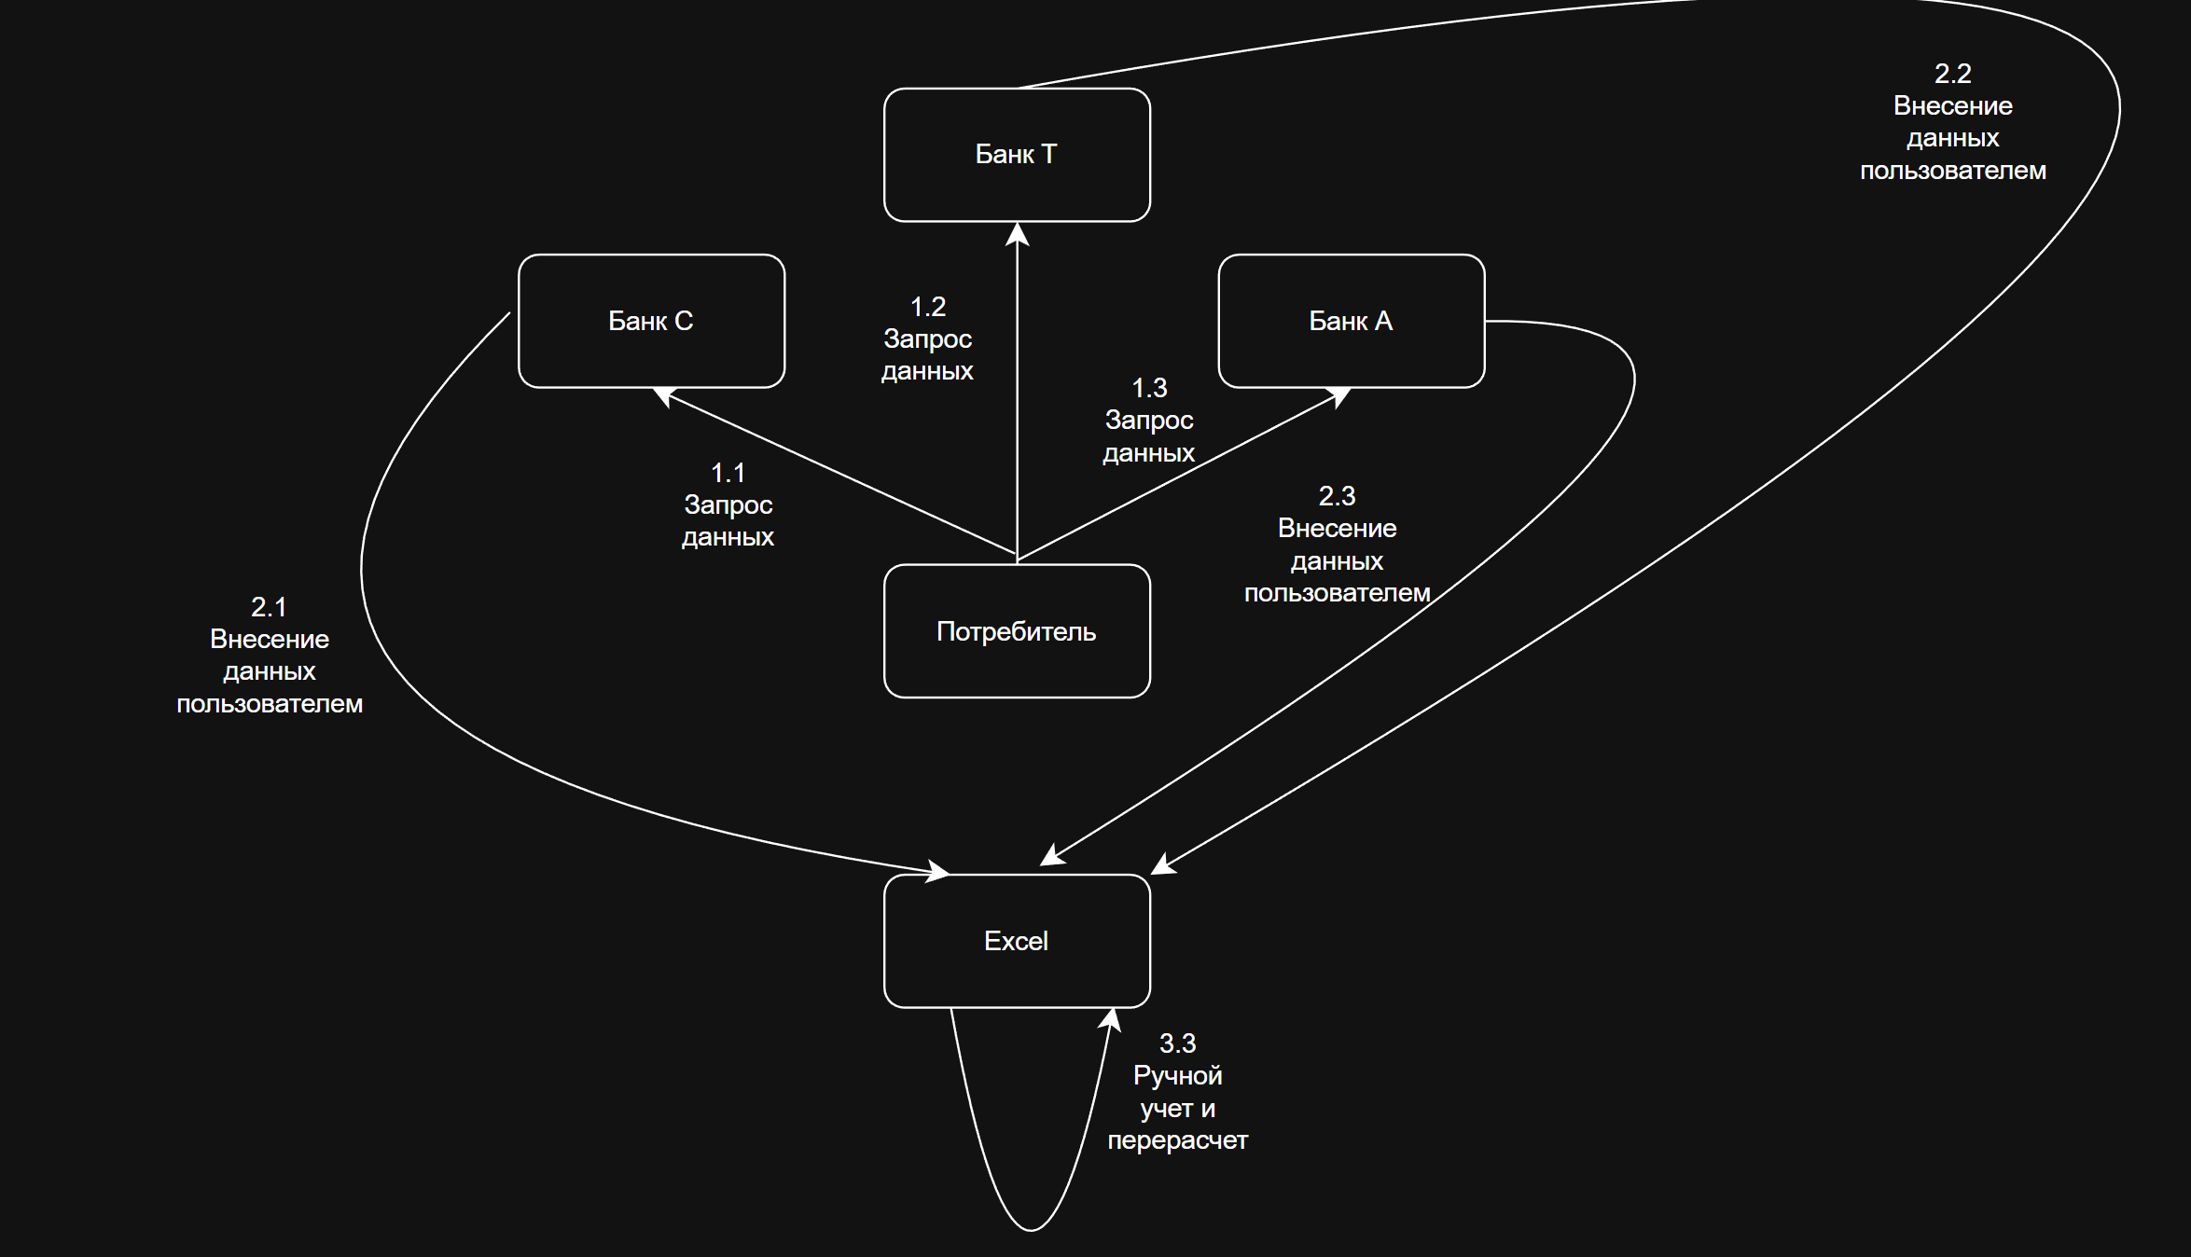
Рисунок 1 - Схема существующих процессов
В текущей ситуации (AS IS) процесс управления личными финансами является полностью ручным, децентрализованным и несистемным. Пользователь, желающий получить целостную картину своего финансового состояния, вынужден самостоятельно входить в каждое мобильное приложение своего банка, брокера или иной финансовой платформы. Данные о балансах, транзакциях и активах хранятся в изолированных экосистемах, что приводит к их полной фрагментации.
Для составления бюджета или анализа расходов пользователь вручную переносит цифры в таблицы или калькулятор, что требует значительных временных затрат и несет высокий риск человеческой ошибки. Аналитика, если и присутствует в банковских приложениях, ограничена данными конкретной организации и не учитывает общую структуру капитала пользователя. Принятие финансовых решений, таких как ребалансировка инвестиционного портфеля или подача заявления на налоговый вычет, происходит интуитивно, без опоры на комплексный анализ и персонализированные подсказки. В результате пользователь несет существенные трудозатраты, не имеет точной информации и упускает финансовые возможности, оставаясь незащищенным от нерациональных трат и инвестиционных ошибок.
4.3. Схема ключевого процесса сервиса (TO BE)
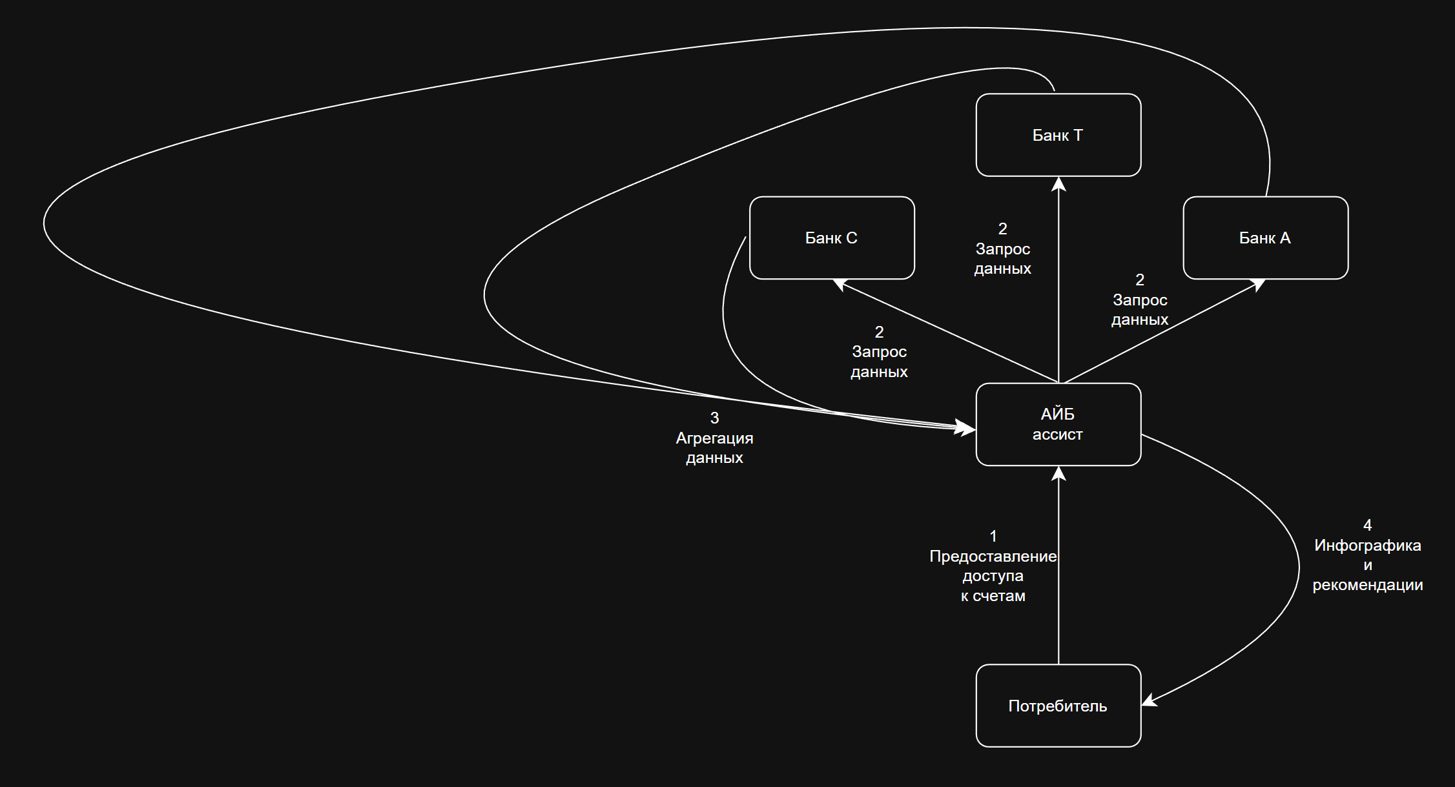
Рисунок 2 - Схема процесса сервиса
Внедрение сервиса-агрегатора кардинально меняет логику взаимодействия пользователя с его финансами, переводя ее в автоматизированный, централизованный и интеллектуальный формат. Ключевой процесс сервиса (TO BE) представляет собой непрерывный технологический цикл.
Процесс начинается с агрегации финансовых данных. После регистрации и предоставления пользователем согласия, сервис через безопасные протоколы Open Banking (например, OAuth 2.0) подключается к API банков-партнеров и в фоновом режиме загружает всю историю транзакций и текущие балансы. Для банков, не входящих в партнерскую программу, предусмотрен механизм ручного ввода или загрузки данных через распознавание скриншотов выписок с помощью компьютерного зрения.
Собранные разрозненные данные поступают в микросервис нормализации, который приводит информацию от разных провайдеров к единому формату, унифицируя валюты, коды категорий и метаданные.
Далее очищенный и структурированный массив информации передается по высокоскоростному gRPC-каналу в ML-сервис. На этом этапе происходит сложная аналитическая работа. Текст транзакций (поля merchantName, transactionDescription) проходит предобработку: лемматизация, удаление стоп-слов и приведение к нижнему регистру. Затем для категоризации операций применяется ансамблевая модель машинного обучения. Ее ядро составляет предобученная модель BERT (Bidirectional Encoder Representations from Transformers), дообученная на специализированном датасете русскоязычных финансовых транзакций. BERT преобразует текст в семантические векторы (эмбеддинги), что позволяет с высокой точностью определять категорию операции даже по неочевидным описаниям. Например, платеж в «ООО Кафе Бар» будет корректно классифицирован как «Общественное питание», а не как «Услуги для бизнеса». Поверх BERT работает классификатор Gradient Boosting (XGBoost), который принимает окончательное решение о категории, учитывая не только текст, но и контекстные признаки: сумму операции, день недели, время суток, историю предыдущих трат в этом же месте.
Параллельно на основе анкеты и финансового поведения формируется вектор признаков пользователя. Этот вектор включает сотни параметров: от склонности к риску и финансовых целей до паттернов расходов (например, «частота заказов еды на дом», «доля импульсных покупок»). На основе этого вектора алгоритм кластеризации относит пользователя к одному из предопределенных кластеров («молодая семья с ипотекой», «активный инвестор», «студент-оптимизатор»). Это позволяет калибровать рекомендации, делая их релевантными не абстрактному «среднему пользователю», а конкретной социально-финансовой группе.
На основе категоризированных данных и профиля пользователя запускается модуль генерации персонализированных инсайтов. Здесь работает движок бизнес-правил (Rules Engine), который постоянно сканирует данные на предмет соответсвия условий. Примеры правил: «ЕСЛИ риск-профиль = "Консервативный" И доля акций в портфеле > 25% ТОГДА сгенерировать рекомендацию "Снизить долю акций до 25%"» или «ЕСЛИ обнаружена серия транзакций в категории "Медицина" И пользователь имеет право на вычет ТОГДА предложить оформить налоговый вычет». Система в реальном времени вычисляет распределение активов, прогнозирует остаток средств на конец месяца с помощью модели временных рядов (Prophet), выявляет аномальные траты с помощью метода Isolation Forest и отслеживает достижение финансовых целей.
Все сгенерированные рекомендации проходят через алгоритм ранжирования, который определяет их приоритетность для пользователя. Ранжирование основано на взвешенной сумме факторов: срочность (риск перерасхода бюджета), степень персонализации (на основе кластера), потенциальная финансовая выгода и сезонная релевантность. Готовые инсайты, сформированные с использованием шаблонов Natural Language Generation (NLG) или легкой языковой модели, выводятся в виде ленты в интерфейсе мобильного приложения.
Завершающим и крайне важным этапом процесса является сбор обратной связи. Пользователь может оценить каждый совет кнопками «Полезно» / «Не актуально». Этот фидбек в виде размеченных данных отправляется обратно в ML-сервис, где используется для дообучения моделей по технике Online Learning. Это означает, что модель постоянно и в реальном времени адаптируется под предпочтения конкретного пользователя, а также улучшает свои предсказания для всей пользовательской базы. Таким образом, система не просто выдает статичные советы, а находится в постоянном диалоге с пользователем, становясь со временем его персональным и высокоточным финансовым консультантом.
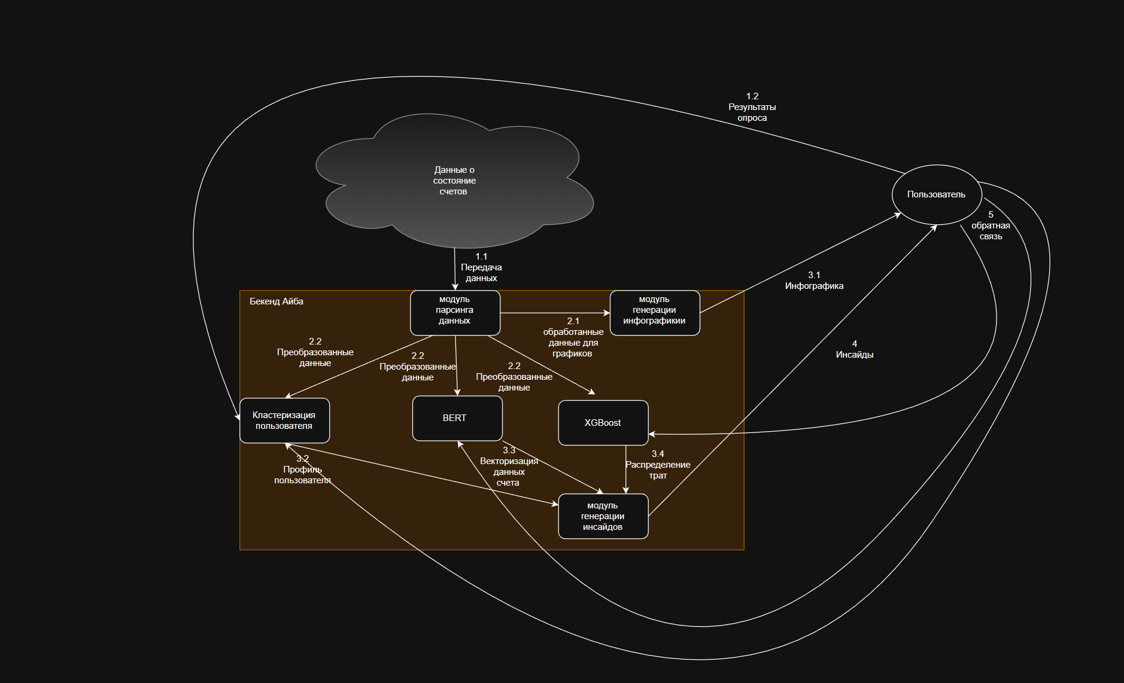
Рисунок 3 - Схемы внутреннего устройства

5. Реклама и маркетинг

5.1. Целевая аудитория
Целевым потребителем сервиса является «Осознанный оптимизатор» – активный пользователь цифровых сервисов в возрасте 25-45 лет, проживающий в крупных городах-миллионниках. Его характеризуют:
- Наличие финансовых продуктов в нескольких банках одновременно (расчетный счет, кредитная карта, накопительный счет);
- Начальный или формирующийся интерес к инвестициям;
- Ценность времени, стремление к оптимизации рутинных процессов;
- Осознанное желание управлять личными финансами, но имеется недостаток специализированных знаний для глубокого анализа;
- Высокая доверчивость к технологиям и данным.
5.2. Каналы продвижения и привлечения пользователей
Потребители будут узнавать о сервисе через комплекс цифровых каналов:
- Контент-маркетинг и SEO: Ведение блога и канала с разбором кейсов по оптимизации финансов, налоговым вычетам и началу инвестиций. Это позволит привлекать аудиторию через поисковые запросы («как учесть расходы», «куда вложить деньги», «как получить налоговый вычет»);
- Таргетированная реклама: Показ рекламы в социальных сетях (VK, Telegram) и тематических сообществах, ориентированных на пользователей с интересами к финансам, банкам, инвестициям и технологиям;
- Партнерские программы и интеграции: Размещение в каталогах и рекомендациях банков-партнеров в разделах их мобильных приложений, например: «Узнайте больше о ваших финансах в нашем сервисе-агрегаторе». Это обеспечит прямой доступ к наиболее релевантной аудитории;
- Программа рефералов: Мотивация текущих пользователей делиться сервисом за вознаграждение (бонусные месяцы подписки, премиум-функции).
5.3. Долгосрочное использование сервиса
Участники будут использовать сервис длительно по следующим причинам:
- Постоянная актуальность данных: Ежедневное обновление финансовой картины и ежедневная генерация новых инсайтов создают постоянную ценность и привычку регулярно пользоваться сервисом;
- Эффект «замкнутого цикла»: Пользователь вносит данные и получает рекомендации, применяет их на практике, а сервис анализирует результат и предлагает следующие шаги, создавая непрерывный цикл взаимодействия и повышения личного финансового здоровья;
- Персонализация: Система ML со временем учится на фидбеке пользователя, делая рекомендации все более точными и релевантными, что увеличивает степень доверия и зависимость от сервиса.
5.4. Ключевые преимущества для привлечения
Для Пользователя: Экономия времени, прозрачность финансов, персонализированный «финансовый советник» в кармане, реальная экономия финансовых средств и рост доходности активов.
Для Банков-партнеров: Новый канал для повышения клиентской лояльности и кросс-продаж своих продуктов.
5.5. Конкурентный анализ
В качестве основного стратегического конкурента следует рассматривать инициативу консорциума крупнейших банков по созданию единой платформы агрегации финансовых данных. Данное решение предполагает возможность отображения счетов из разных банков в приложениях банков-участников.
Ключевым преимуществом такого подхода является прямой доступ к данным всех банков-участников через единый стандартизированный API при поддержке крупных финансовых институтов. Однако решение находится на начальной стадии развития и характеризуется ограниченной функциональностью.

- Выводы

Предложенный сервис представляет собой комплексное и технологически обоснованное решение актуальной проблемы фрагментации финансовой информации. Его ключевое преимущество заключается в переходе от пассивного отображения данных к активному интеллектуальному анализу и генерации персонализированных рекомендаций. Использование современных технологий, таких как машинное обучение на основе BERT и алгоритмов ансамблевого классификатора, позволяет не только автоматизировать рутинные задачи учета, но и предоставлять пользователю глубокие, релевантные его финансовому профилю инсайты.
Сервис понятен и ценен для всех участников. Для пользователя он выступает в роли персонального финансового советника, экономя время, повышая финансовую грамотность и принося прямую денежную выгоду. Для банков-партнеров он становится новым каналом укрепления лояльности и кросс-продаж. Уникальное сочетание агрегации данных и интеллектуальной аналитики формирует устойчивое конкурентное преимущество перед инициативами банковских консорциумов, которые находятся на начальной стадии развития.
Лично я пользовался бы этим сервисом по нескольким причинам. Во-первых, он решает мою собственную проблему управления счетами в нескольких банках и брокерских приложениях, избавляя от необходимости ручного сведения данных. Во-вторых, ценность представляет не просто единая картина, а активные, обоснованные подсказки, такие как напоминание о налоговых вычетах или рекомендация по ребалансировке портфеля, которые позволяют принимать рациональные финансовые решения. Наконец, способность системы постоянно обучаться на моих действиях и обратной связи означает, что со временем сервис будет понимать мои привычки и цели все лучше, превращаясь в по-настоящему персональный инструмент для достижения финансового благополучия.

Смартсейф
Команда №48 @Retro_Pink
НИУ ВШЭ
Московский институт электроники и математики
Четвертый курс бакалавриата
Описание проблемы работы страховки и ее решение: сервис Смартсейф

1. Описание проблемы

1.1.Название проблемы
Непрозрачность условий страхования и недоверие к процедуре страховых выплат.
1.2. Категории потребителей
Проблема затрагивает практически всех потребителей страховых услуг:
- Физические лица владельцы застрахованного имущества (квартиры, дома, автомобили) и покупатели полисов страхования жизни или от несчастных случаев;
- Клиенты, которые ранее сталкивались со сложностями или отказами в выплатах со стороны страховых компаний;
- Потребители, которые не понимают сложные юридические формулировки в страховых полисах и не уверены в честности страховщика.
1.3. Последствия проблемы для потребителей
Недоверие и непрозрачность приводят к значительным сложностям для клиента:
- Субъективизм и риск невыплаты. Клиент не имеет гарантий, что при наступлении страхового случая компания выполнит обязательства, так как условия договора могут быть истолкованы не в его пользу;
- Длительные и сложные процедуры. Процесс урегулирования убытка часто сопряжен с сбором многочисленных документов, экспертизами и длительным ожиданием решения, что добавляет стресса в сложной ситуации;
- Отсутствие контроля и прозрачности. Клиент остается в неведении относительно реального статуса своего заявления и не может проверить, корректно ли применяются условия полиса на каждом этапе.

- Идея Сервиса

2.1. Ключевая идея Сервиса
Сервис представляет собой платформу для оформления и исполнения страховых полисов в виде смарт-контрактов в блокчейне. Условия страхования, триггеры и размер выплаты формализуются в программный код, который выполняется автоматически при наступлении страхового случая, подтвержденного через доверенные источники данных (оракулы). Процесс оценки ущерба стандартизируется с использованием мобильного приложения с AR-разметкой.
2.2. Решение проблемы
Идея решает проблему недоверия, заменяя человеческий фактор и субъективные решения страховой компании на доверие к прозрачному, неизменному и автоматически исполняемому алгоритму, обеспечивая клиенту 100% гарантию выплаты при соблюдении формальных условий полиса.

3. Участники Сервиса

3.1. Список участников:
- Страхователь (Физическое или Юридическое лицо);
- Страховщик (Страховая компания);
- Сервис-платформа (Юридическое лицо);
- Поставщик оракулов (Юридическое лицо);
- Независимый комиссар (Юридическое лицо или ИП).

3.2. Описание участников
1) Страхователь (Физическое или Юридическое лицо)
Кто может выступать в этой роли: Любое физическое или юридическое лицо, желающее застраховать своё имущество или иные риски. Функции: оформляет страховой полис через платформу, предоставляет необходимые данные, уведомляет о наступлении страхового случая, загружает фото/видео материалы. Выгоды: получает гарантированную и прозрачную выплату при наступлении страхового случая, исключающую субъективные решения страховой компании; экономит время за счёт автоматизации процессов.
2) Страховщик (Страховая компания)
Кто может выступать в этой роли: Лицензированные страховые компании, предлагающие свои продукты через платформу. Функции: формирует условия страховых продуктов, принимает решение о создании смарт-контракта, обеспечивает финансовое покрытие рисков, обрабатывает запросы через CRM. Выгоды: Снижение операционных издержек за счёт автоматизации расчётов и выплат, повышение доверия клиентов, уменьшение количества судебных споров.
3) Сервис-платформа (Юридическое лицо)
Кто может выступать в этой роли: Оператор платформы, обеспечивающий её функционирование и взаимодействие всех участников. Функции: Разработка и поддержка блокчейн-инфраструктуры, обеспечение безопасности данных, интеграция со страховыми компаниями и оракулами, техническая поддержка пользователей. Выгоды: Получение комиссии за каждую заключённую сделку, развитие экосистемы, укрепление позиций на рынке инновационных страховых услуг.
4) Поставщик оракулов (Юридическое лицо)
Кто может выступать в этой роли: Специализированные компании, предоставляющие верифицированные внешние данные. Функции: Передача актуальных и достоверных данных в смарт-контракты для автоматической проверки наступления страхового случая. Выгоды: Монетизация предоставления данных, участие в создании новых стандартов страхования, расширение клиентской базы.
5) Независимый комиссар (Юридическое лицо или ИП)
Кто может выступать в этой роли: Аттестованные эксперты, осуществляющие оценку ущерба на месте страхового случая. Функции: Выезд на место происшествия, фиксация повреждений с использованием AR-приложения, формирование и подписание структурированного отчёта. Выгоды: Оплата услуг по оценке, повышение профессиональной репутации за счёт работы с прозрачной и технологичной платформой.
4. Процессы в сервисе и их описание

4.1. Ключевые процессы сервиса
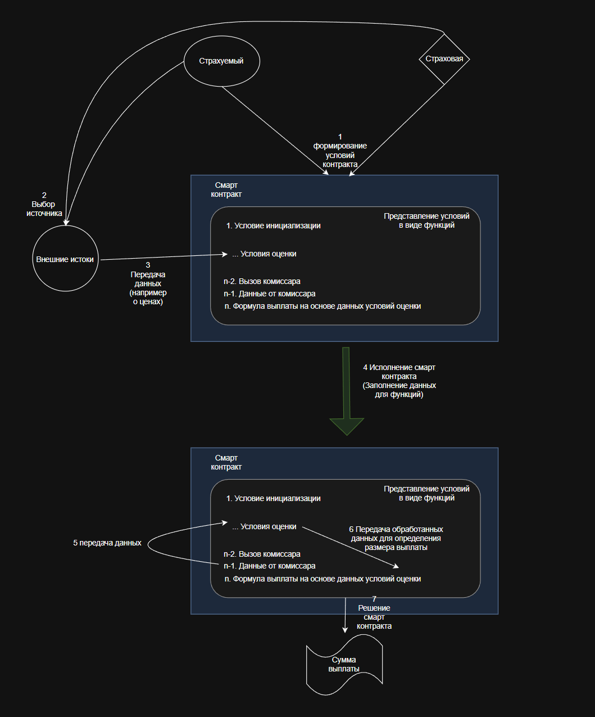
Рисунок 1 - Схемы внутреннего устройства
Ключевые процессы сервиса «СмартСейф» построены вокруг принципа децентрализованного принятия решений, где смарт-контракт выступает в роли беспристрастного и автоматического арбитра. Можно выделить четыре основных процесса, которые обеспечивают полный цикл страховых операций.
Процесс оформления страхового полиса начинается с выбора клиентом параметров страхования через интуитивный веб-интерфейс или мобильное приложение. Система предлагает модульную структуру полиса, где клиент может комбинировать различные риски и условия выплат. После выбора всех параметров формируется смарт-контракт, где все условия переводятся в формализованный программный код. Особенностью процесса является то, что клиент перед подтверждением может ознакомиться не только с текстовым описанием условий, но и с верифицированным кодом контракта. После цифровой подписи и оплаты контракт развертывается в пермиссионном блокчейне, что гарантирует его неизменность и автоматическое исполнение.
Процесс урегулирования страхового случая представляет собой полностью автоматизированную цепочку действий. Когда клиент через мобильное приложение уведомляет о страховом случае, это действие отправляет транзакцию в блокчейн, изменяя статус смарт-контракта. Система автоматически назначает независимого комиссара из пула аккредитованных экспертов, используя алгоритм ротации. Комиссар проводит осмотр с использованием AR-технологий, которые не только помогают в документировании повреждений, но и обеспечивают стандартизацию оценки через встроенные алгоритмы компьютерного зрения.
Процесс верификации и выплаты является центральным элементом системы. Полученный от комиссара структурированный отчет автоматически проверяется смарт-контрактом на соответствие формальным критериям. Контракт самостоятельно запрашивает актуальные справочные данные через оракулы доверенные источники внешней информации. Расчет суммы выплаты происходит по детерминированным алгоритмам, жестко зафиксированным в коде контракта. После вычисления суммы контракт автоматически инициирует выплату через интеграцию с банковской системой, а после подтверждения перевода фиксирует хеш транзакции в блокчейне.
Процесс мониторинга и аудита обеспечивает постоянную прозрачность для всех участников. Каждое изменение статуса контракта, каждая транзакция и каждое взаимодействие с оракулами фиксируется в распределенном реестре. Клиенты могут в реальном времени отслеживать статус своего полиса через децентрализованное приложение, страховые компании получают полную аналитику по портфелю рисков, а регуляторные органы имеют доступ к аудиторскому следу для надзорных мероприятий.

4.2. Схема существующих процессов (AS IS)
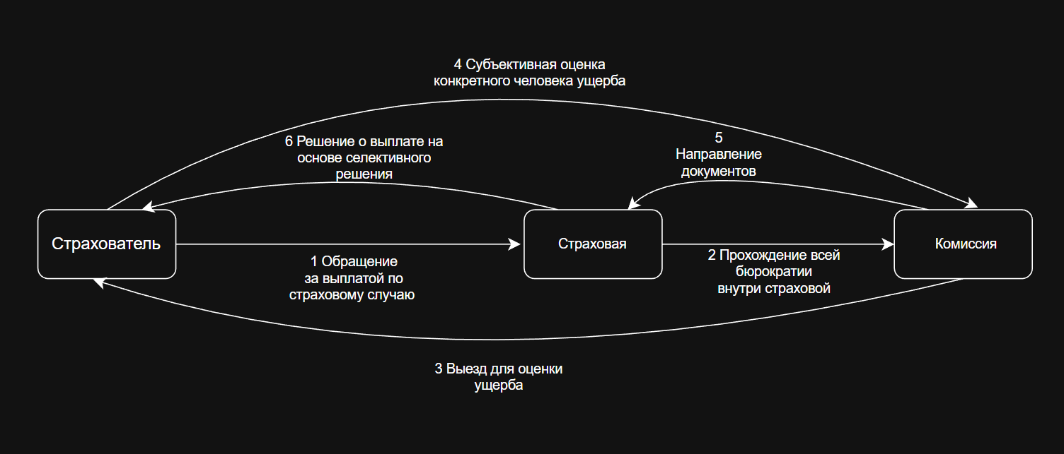
Рисунок 2 - Схема существующих процессов
В традиционной системе страхования процесс характеризуется высокой степенью централизации и зависимостью от человеческого фактора. Страхователь вынужден самостоятельно изучать сложные юридические формулировки договора, часто не полностью понимая все условия и исключения. При наступлении страхового случая клиент обращается в страховую компанию, где его заявление проходит через несколько отделов от колл-центра до службы урегулирования убытков.
Страховая компания направляет своего комиссара для оценки повреждений, который составляет отчет на основе внутренних методик и личного опыта. Затем специальная комиссия страховщика анализирует документы и принимает решение о выплате или отказе, руководствуясь субъективной интерпретацией условий договора. Этот процесс может занимать недели и даже месяцы, сопровождаясь сбором многочисленных документов и постоянными согласованиями.
Ключевой проблемой существующей схемы является концентрация власти у страховой компании, которая выступает одновременно и исполнителем, и арбитром. Клиент остается в зависимом положении, не имея реальных рычагов влияния на процесс принятия решений. Отсутствие прозрачности и возможность субъективного толкования условий договора создают почву для споров и недоверия.

4.3. Схема ключевого процесса сервиса (TO BE)
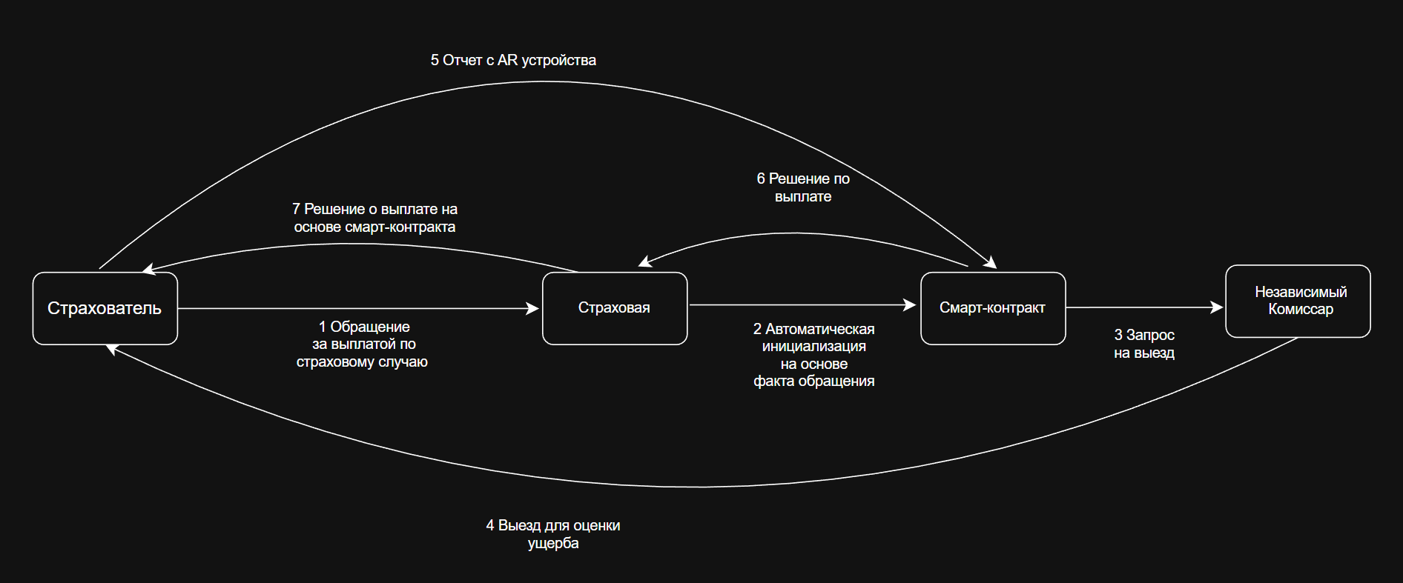
Рисунок 3 - Схема процесса сервиса
Внедрение сервиса «СмартСейф» кардинально преобразует страховой процесс, переводя его в автоматизированный и прозрачный формат. Ключевым отличием является то, что решение о выплате принимается не сотрудниками страховой компании, а автоматически исполняемым смарт-контрактом.
Процесс начинается с оформления полиса через цифровую платформу, где условия страхования формализуются в программный код. При наступлении страхового случая клиент инициирует уведомление через мобильное приложение, которое сразу же изменяет статус смарт-контракта в блокчейне. Система автоматически назначает независимого комиссара, который проводит оценку с использованием AR-технологий для стандартизации документации повреждений.
Структурированный отчет комиссара передается в смарт-контракт, где происходит автоматическая верификация и расчет суммы выплаты на основе данных от доверенных оракулов. Контракт самостоятельно принимает решение о выплате, после чего инициирует перевод средств через интеграцию с банковской системой. Весь процесс занимает минимальное время, а клиент через приложение может отслеживать каждый этап в реальном времени.
Технология блокчейн гарантирует, что ни одна из сторон не может в одностороннем порядке изменить условия контракта или воспрепятствовать его исполнению. Это создает принципиально новый уровень доверия в страховых отношениях, где алгоритм заменяет субъективные решения, а прозрачность процессов обеспечивает равные права для всех участников системы.

5. Реклама и маркетинг
5.1. Образ целевого потребителя
Целевой аудиторией сервиса «СмартСейф» являются технологически ориентированные потребители в возрасте 25-45 лет, ценящие прозрачность, скорость и надежность. Это преимущественно городские жители со средним и выше среднего уровнем дохода, которые:
- Имеют опыт покупки страховых продуктов (КАСКО, ОСАГО, страхование имущества);
- Сталкивались со сложностями при получении страховых выплат или не доверяют традиционным страховым компаниям;
- Активно используют цифровые услуги и знакомы с технологиями блокчейн;
- Ценят время и предпочитают автоматизированные сервисы.
5.2. Информирование потребителей о сервисе
Для продвижения сервиса будет использоваться многоуровневая маркетинговая стратегия.
Контент-маркетинг:
- Публикация статей и кейсов о преимуществах смарт-контрактов в страховании;
- Образовательные вебинары о том, как технологии блокчейн решают проблему недоверия в страховании.
Партнерские программы:
- Сотрудничество с финтех-блогерами и экспертами в области страхования;
- Интеграция с онлайн-банками и финтех-сервисами для кросспромоушена.
Цифровой маркетинг:
- Таргетированная реклама в социальных сетях для аудитории, интересующейся финтехом и страхованием;
- SEO-оптимизация под запросы, связанные со страховыми спорами и прозрачностью выплат.
5.3. Долгосрочность использования сервиса
Участники будут заинтересованы в долгосрочном использовании сервиса благодаря:
- постоянному расширению продуктовой линейки (новые виды страхования);
- накопительной системе лояльности (скидки за повторные покупки);
- регулярному обновлению функционала и улучшению пользовательского опыта.
5.4. Привлекательность сервиса для каждого участника
Для страхователя: Гарантия выплат, прозрачность условий, экономия времени;
Для страховщика: Снижение операционных затрат, уменьшение количества споров, привлечение новой аудитории;
Для сервис-платформы: Комиссионный доход, развитие экосистемы;
Для поставщика оракулов: Монетизация данных, участие в инновационном проекте;
Для комиссара: Стабильный поток заказов, работа с современными инструментами оценки.
5.5. Главный конкурент и преимущества
Главные конкуренты:
- Традиционные страховые компании (Ингосстрах, Ренессанс Страхование, СберСтрахование);
- Онлайн-агрегаторы страховых услуг (Сравни.ру, Банки.ру).
Ключевые преимущества «СмартСейф»:
- Автоматизация выплат через смарт-контракты исключает субъективные решения;
- Полная прозрачность условий и процедур;
- Технологическое превосходство за счет использования блокчейн и AR-технологий;
- Доверие, основанное на алгоритмах, а не на обещаниях.

6.Выводы

Внедрение сервиса «СмартСейф» на основе блокчейн-технологий и смарт-контрактов предлагает принципиально новое решение хронических проблем страхового рынка недоверия и непрозрачности. Предложенная модель переносит центр принятия решений с человеческого фактора и субъективной оценки страховой компании на объективный, прозрачный и автоматически исполняемый алгоритм. Это не только гарантирует клиенту выплату при формальном соблюдении условий, но и кардинально сокращает время урегулирования убытка, минимизируя стресс и неопределенность.
Сервис ясен для всех участников экосистемы, так как он основан на четких, формализованных правилах, а технология блокчейн обеспечивает неизменность и доступность данных для аудита в любой момент. Каждый участник от страхователя до страховщика и независимого комиссара получает конкретные и измеримые выгоды: гарантии, снижение издержек, новые возможности для монетизации и развития.
Лично я пользовался бы этим сервисом, потому что он возвращает чувство контроля и справедливости потребителю. Вместо того чтобы надеяться на добросовестность страхового менеджера, я мог бы полагаться на математически точный код, исполнение которого гарантировано децентрализованной сетью. Прозрачность каждого этапа, от заключения контракта до выплаты, и скорость получения возмещения превращают страхование из необходимой, но неприятной формальности в удобный и надежный цифровой сервис, который действительно работает на защиту моих интересов.

